Les lentilles minces

- Les lentilles :
- Définition :
- Une lentille est un milieu transparent est homogène (verre ou plastique) rigide, limitée par deux faces lisses sphérique, ou l’une est sphérique et l’autre est plane, dont l’épaisseur au centre est différente de celle aux bords.
- Les lentilles sont présentes dans les appareils d'optique les plus courants comme les lunettes, les microscopes, appareil photo, les jumelles. Loupe, Télescope ………
r
- 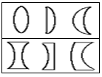Les types de lentilles :
- Classification Géométrique Il existe deux sortes de lentilles :
- Les lentilles plus épaisses au centre et minces aux bords.
- Les lentilles plus minces au centre, et bords épais.

- Classification physique
- 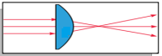Après avoir traversé la lentille à bords minces, les rayons lumineux se rejoignent (convergent) en un point.
Cette lentille s’appelle lentille convergente.
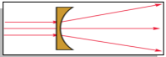
- Après avoir traversé la lentille à bords épais, les rayons lumineux s’écartent (divergent).
Cette lentille s’appelle lentille divergente.

Conclusion :
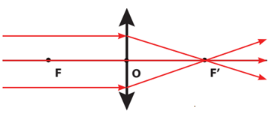 Les lentilles convergentes
- Les lentilles convergentes sont plus épaisses au centre et minces aux bords.
- Le symbole d’une lentille convergente est :

Les lentilles divergentes
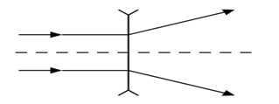
- Les lentilles divergentes sont plus minces au centre, et bords épais.
- Le symbole d’une lentille divergente est :
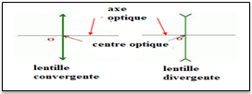
- Schéma d’une lentille :
- Le centre optique : est le centre de symétrie de la lentille
- L’axe optique : La droite passant par le centre optique est perpendiculaire au plan de la lentille

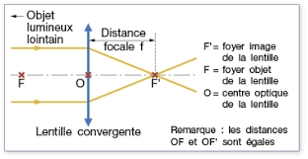
III. les propriétés des lentilles convergentes :
- Foyers principaux

- F’ : foyer image : le point d’intersection des rayons lumineuse
- F’ : foyer objet : symétrie de F’ par rapport au centre optique

- La distance focale :
C’est la distance entre le centre optique O et le foyer image F’ qu’on la note par f. son unité est le mètre (m)
f = OF = OF’
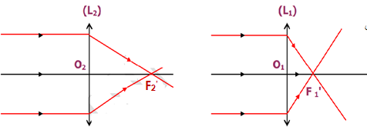
- La vergence C
- Expérience :
On utilise deux lentilles $L_{1}$ et $L_{2}$

- Observation et conclusion :
On dit que la lentille $L_{1}$ et plus convergente que la lentille $L_{2}$
On définit la vergence comme étant l'inverse de la distance focale. Elle s'exprime en $(m^{-1}$ )ou encore en dioptrie noté δ
f= $\frac{1}{C}$

C= $\frac{1}{f}$

et

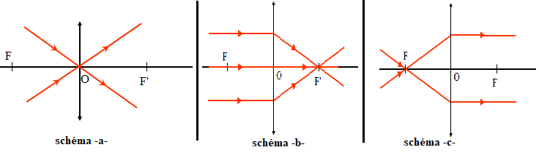
- Les rayons lumineux à travers une lentille convergente :

- Tous rayon lumineux passant par le centre optique d’une lentille (noté O) n’est pas dévié. (Schéma a)
- Tous rayon lumineux parallèle à l’axe optique, après avoir traversé la lentille il passe par le foyer image F’. (Schéma b)
- Tous rayon passant par le foyer objet, après avoir traversé la lentille il est parallèle à l’axe optique. (Schéma c)

- L’image d’un objet obtenue par une lentille convergente
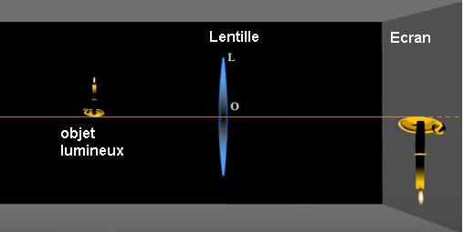
Expérience :

Observation : il y’a une seule position de l’écran pour avoir une image nette inversé
Conditions de Gauss :
- Il faut placer l’objet AB de façon perpendiculaire à l’axe optique de la lentille et les rayons sont proches de l'axe optique et peu inclinés.
- il faut placer diaphragme en entrée de la lentille.

- Construction de l’image d’un point lumineux.
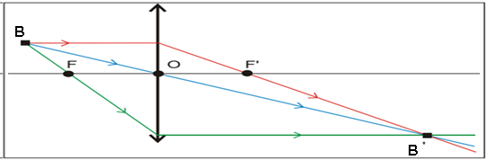
Une petite source lumineuse B considérée comme ponctuelle, envoie des rayons lumineux vers une lentille convergente.
Les rayons particuliers issus du point B (Le 1° rayon passe par le centre optique et n’est pas dévié, le 2° rayon est parallèle à l’axe optique et émerge en passant par le foyer image F’) émergent en passant par le point B’ est l’image du point B .

2. Étapes à suivre pour construire l’image d ’un objet
- On modélise l’objet par une flèche AB perpendiculaire à l’axe optique en A
- On choisit une échelle convenable pour représenter la lentille et ses foyers et l’objet AB.
- Il faut placer l’objet AB de façon perpendiculaire à l’axe optique de la lentille.
- On construit le point B’,l’ image de B ( les 2 rayons particuliers).
- On obtient Le point A’ image de A qui se trouve sur l’axe optique par la projection perpendiculaire du point B sur l’axe optique.

V-construction géométrique de l’image

Cas 1 : *Si l’objet est situé à une distance « OA>f »

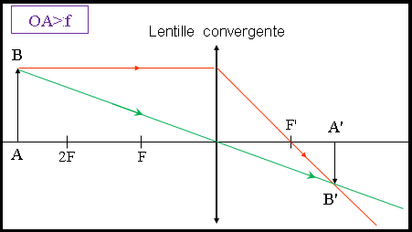
L’image A’B’ réelle renverse par rapport à l’objet et la taille de l’image A’B’ varie en fonction de la position de l’objet AB sur l’axe optique.

Cas 2 : Si l’objet AB est situé à une distance « OA=f »
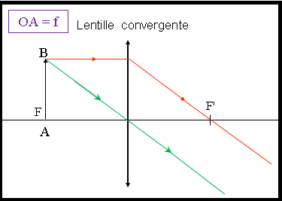
absence de l’image (faisceau lumineux parallèle)

Cas 3 : Si l’objet AB est situé à une distance « OA<f »
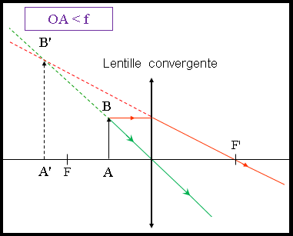
L’mage A’B’ virtuelle (ne peut pas être recueillie sur l’écran) et droite et plus grande (AB >A’B’)

